Comando Válvulas Pneumáticas

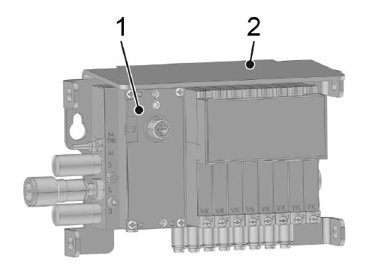
Figura 3-14: Comando Válvulas Pneumáticas
Nº | Descrição | Nº | Descrição
1 | Ilha de válvulas | 2 | Chapa de montagem

Os terminais de válvulas reúnem as válvulas pneumáticas operadas eletricamente em grupos. As válvulas pneumáticas acionam os atuadores das válvulas borboleta e válvulas de controle.

